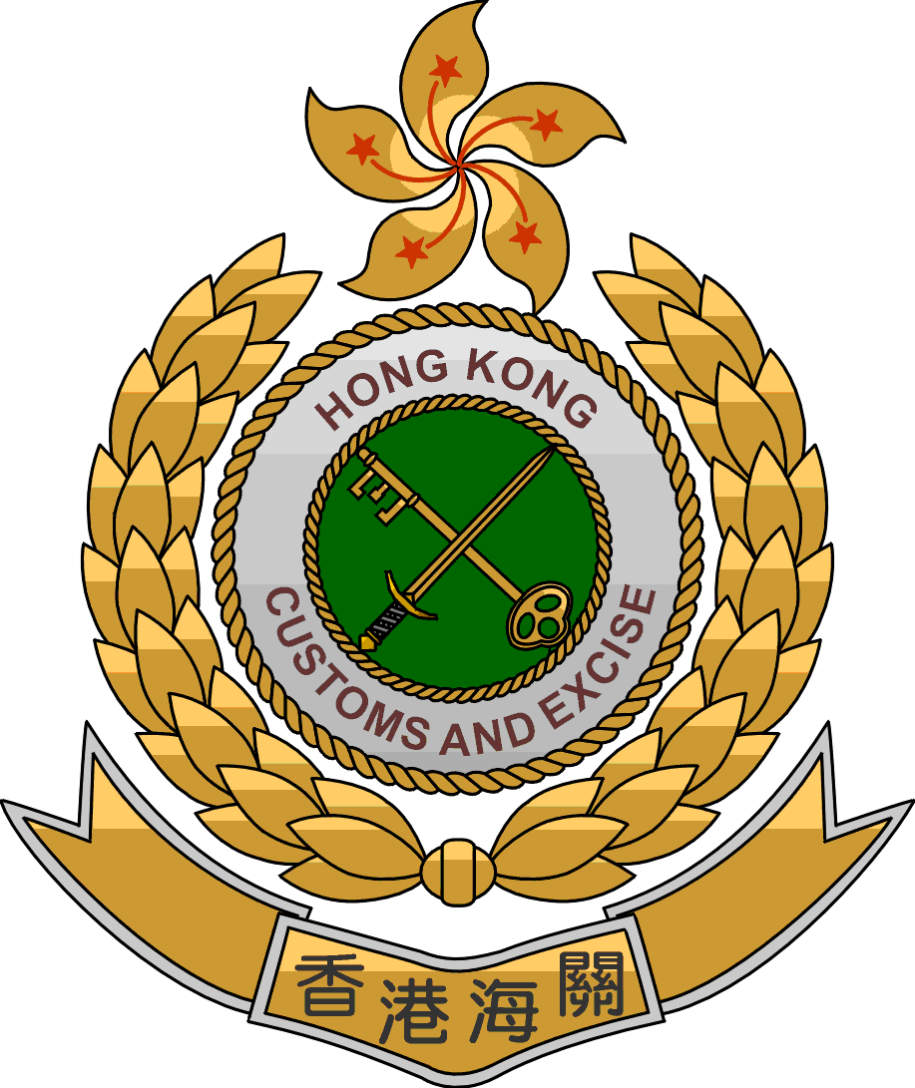

Mise en œuvre du Programme d'opérateurs économiques agréés de Hong Kong

Approche de partenariat destinée à sécuriser
la chaîne d'approvisionnement internationale
et à faciliter le commerce légitime

Document établi par l'Office de gestion de la sécurité
des chaînes d'approvisionnement
Département des douanes et accises
Hong Kong, Chine
Mise en œuvre du Programme d'opérateurs
économiques agréés de Hong Kong

Approche de partenariat destinée à sécuriser la chaîne d'approvisionnement internationale et à faciliter le commerce légitime

I. Aperçu général

- Depuis quand cette mesure est-elle en place?

Après la conclusion du projet pilote l'an dernier, les douanes de Hong Kong (HKC) ont lancé officiellement le Programme d'opérateurs économiques agréés de Hong Kong en avril 2012.

- Quels sont les avantages de l'application de cette mesure (à la fois pour le gouvernement et pour les négociants)?

Pour les négociants:

Le Programme est essentiellement un système d'agrément gratuit pour les entreprises locales qui remplissent certaines conditions prédéterminées en matière de sécurité. Une entreprise agréée par les HKC, dénommée Opérateur économique agréé (OEA), bénéficie d'une facilitation des échanges supplémentaire ainsi que d'autres avantages, parmi lesquels:

a) moins d'inspections des marchandises, car les OEA sont reconnus comme des partenaires de confiance des douanes et leurs marchandises sont considérées comme présentant un risque plus faible;

b) dédouanement prioritaire si les marchandises sont sélectionnées pour l'inspection;

c) meilleure réputation, car un négociant sûr ayant un "label" tel que la certification OEA montre sa volonté de sauvegarder la chaîne d'approvisionnement mondiale;

d) renforcement de la compétitivité et de la qualité marchande grâce à la confiance accrue des consommateurs et à l'amélioration de la coopération avec les partenaires dans la chaîne d'approvisionnement mondiale;

e) diminution des pertes et des vols de marchandises grâce à l'amélioration de la sécurité et de la sûreté de leurs chaînes d'approvisionnement; et

f) avantages accordés par d'autres administrations des douanes au titre d'accords de reconnaissance mutuelle (ARM), par exemple inspections moins fréquentes, dédouanement accéléré, paiements différés et traitement prioritaire.

Pour le gouvernement:

La mise en œuvre du Programme procure aussi des avantages réciproques au gouvernement de la Région administrative spéciale de Hong Kong (RASHK), qui sont entre autres les suivants:

a) illustrer l'engagement du gouvernement de la RASHK de rechercher un environnement commercial plus sûr et plus efficace qui aide à consolider la position de Hong Kong comme centre commercial international et plaque tournante logistique régionale, de façon à soutenir son développement économique à long terme;

b) renforcer le partenariat entre les douanes et les entreprises pour contribuer à assurer la sécurité de la chaîne d'approvisionnement mondiale;

c) permettre aux HKC de faire plus avec moins grâce à une utilisation efficace des ressources pour identifier les expéditions à haut risque, tout en diminuant le nombre d'inspections pour les OEA; et

d) maximiser les avantages du programme d'OEA de Hong Kong grâce à des ARM caractérisés par la connectivité mondiale entre les administrations des douanes et leurs partenaires commerciaux.

- Quelle est l'incidence de cette mesure sur les revenus?

Les HKC ont constitué une équipe spécialisée (c'est-à-dire l'Office de gestion de la sécurité des chaînes d'approvisionnement) chargée de faire avancer le Programme grâce à la restructuration interne et à la redistribution des activités commerciales. L'effectif de cette équipe est issu d'un remaniement plutôt que de nouvelles ressources. Par conséquent, la mise en œuvre du Programme n'a entraîné aucune dépense publique supplémentaire.

La participation est libre et volontaire. Toute entreprise locale ayant une activité liée principalement à la chaîne d'approvisionnement internationale est invitée à présenter une demande, sans avoir de droits à acquitter aux HKC.

Bien que le Programme n'ait aucune incidence directe ou indirecte sur les revenus, il aidera sans aucun doute à améliorer l'efficacité du dédouanement à long terme en raison des économies considérables de temps et de main-d'œuvre résultant de la diminution des inspections.

- Quelles sont les principales dispositions qui devraient être incluses dans la législation ou la réglementation?

Le Programme n'est pas un régime d'application qui nécessite un fondement législatif. C'est au contraire une initiative de partenariat volontaire entre les douanes et les entreprises. Toute entreprise locale ayant une activité liée principalement à la chaîne d'approvisionnement internationale est invitée à présenter une demande. L'agrément n'exige pas une évaluation du respect de la législation douanière par l'OEA au moyen de vérifications continuelles. Au contraire, le processus de validation préalable à l'agrément consiste à vérifier les procédures de sécurité de la chaîne d'approvisionnement que l'entreprise accepte volontairement d'exécuter sous les auspices du Programme.

- Quels sont les besoins en termes d'administration et d'effectifs (nombre de personnes et compétences nécessaires)?

Une équipe spécialisée de 13 personnes a été constituée pour mettre en œuvre le Programme. Elle travaillera en concertation avec les requérants tout au long du processus d'agrément. Elle les aidera à examiner leur profil de sécurité et à partager les meilleures pratiques.

Les fonctionnaires de cette équipe spécialisée ont des compétences en matière de vérification des processus et procédures de sécurité des chaînes d'approvisionnement et des connaissances concernant l'application des normes de sécurités internationales telles qu'ISO.

Les HKC examineront en temps utile la situation et les besoins en matière d'effectifs de cette équipe spéciale, afin d'assurer une utilisation efficace et efficiente des ressources en personnel.

- Quelles formations sont dispensées sur l'utilisation de ce système? Qui est formé (niveau des fonctionnaires gouvernementaux, représentants du secteur privé, etc.)?

S'agissant des fonctionnaires:

Compte tenu de la nature professionnelle de leur travail, les fonctionnaires chargés de délivrer un agrément aux OEA sont formés aux concepts de gestion de la sécurité de l'ISO et à l'inspection.

S'agissant des parties prenantes privées:

Les HKC ont mis au point un questionnaire d'auto-évaluation avec des notes d'orientation pour aider les requérants à évaluer dans quelle mesure ils sont prêts pour l'agrément OEA. Grâce à l'auto-évaluation, ils savent si leurs politiques internes et leurs procédures opérationnelles répondent aux critères de sécurité fixés.

Des séances d'information sont également organisées régulièrement à l'intention des entreprises pour vérifier qu'elles comprennent bien les détails du Programme.

- Quels types d'équipements, de structures, de logiciels, etc., sont nécessaires?

L'exploitation du Programme repose principalement sur les systèmes existants. Toutefois, des configurations informatiques appropriées sont nécessaires pour accéder aux différentes bases de données confidentielles aux fins des enquêtes personnelles sur les requérants. Lors de l'inspection sur place qui a lieu durant le processus de validation, les fonctionnaires des HKC peuvent apporter du matériel et des dispositifs spéciaux, y compris de faux articles de contrebande, pour vérifier le niveau de sécurité des installations du requérant.

- Enseignements tirés: quels ont été les principaux problèmes rencontrés pour appliquer cette mesure et comment ont-ils été résolus?

Plus de 98 pour cent des industries locales sont des petites et moyennes entreprises. Les HKC sont conscientes de la nécessité de mettre en place un programme qui offre des conditions égales à toutes les parties prenantes. Les critères d'agrément sont donc soigneusement élaborés de façon à s'appliquer aux entreprises locales.

Compte tenu de cette préoccupation, les HKC ont formulé un programme d'agrément gratuit et volontaire à deux niveaux, ouvert aux entreprises locales qui ont une activité liée principalement à la chaîne d'approvisionnement internationale. Les entreprises qui demandent le niveau inférieur doivent remplir certains critères de base, et celles qui demandent le niveau supérieur doivent remplir des critères supplémentaires.

Les OEA reconnus jusqu'à présent, y compris les PME, ont été en mesure de remplir les critères d'agrément sans avoir à procéder à des modifications ou à des investissements importants. Reconnaissant que le niveau de conformité dépend entre autres de la taille, de la nature et du modèle de l'entreprise, les HKC appliquent la flexibilité qui convient au cours du processus d'agrément.

La réussite du Programme repose sur la participation active des négociants locaux. L'offre d'incitations concrètes aux participants est donc une autre question dont les HKC doivent se préoccuper lorsqu'elles appliquent le programme. Du fait que Hong Kong est un port franc, la facilitation douanière au moyen d'inspections moins nombreuses ou prioritaires ne constitue pas nécessairement une incitation forte à participer au Programme. Les HKC cherchent donc surtout à mettre en évidence les avantages importants à long terme pour les négociants locaux grâce à l'amélioration de la compétitivité et de la qualité marchande à l'exportation que leur procure leur agrément en tant qu'OEA. Et surtout, le statut d'OEA est le symbole des négociants de confiance. Ils bénéficieront d'un plus grand nombre d'avantages privilégiés au niveau international dans le cadre des ARM.

- Quels ont été les facteurs de réussite décisifs/les meilleures pratiques? (Que pouvez-vous recommander à d'autres pays qui entreprendraient de mettre en œuvre cette mesure?)

La décision du gouvernement de la RASHK de ne pas demander de modifications de la législation, de façon à ne pas imposer de changements importants au niveau de l'exploitation des entreprises et des procédures de dédouanement, ainsi que de ne pas imposer de droits d'agrément, a contribué à faire accepter le programme par les parties prenantes de l'industrie. Tels sont les facteurs décisifs de réussite quant à l'élaboration et à la mise en œuvre du Programme.

La réalisation d'un projet pilote pour tester l'applicabilité du programme à Hong Kong a également contribué à la réussite du lancement officiel du Programme. Le projet pilote a démontré que le Programme était adapté à l'environnement commercial local et que le mécanisme d'agrément était efficace. Des observations utiles sont recueillies auprès des entreprises pour affiner le Programme.

En complément du lancement officiel du Programme, les HKC ont organisé une série de séances d'information pour les différentes associations professionnelles et ont rendu visite à certains requérants potentiels. Un lien figure également sur la page d'accueil du département pour permettre au public d'obtenir des détails sur le Programme et de demander des renseignements ou de formuler des observations. Jusqu'à présent, le Programme a été bien accueilli, et les HKC ont été en contact étroit avec les entreprises par divers canaux établis tels que les groupes de liaison clientèle. Toutes ces actions contribuent à faire en sorte que les parties prenantes de l'industrie connaissent parfaitement le cadre du Programme ainsi que les modalités de fonctionnement détaillées.

- Veuillez fournir, dans la mesure du possible, d'autres éléments utiles tels que copies des lois, règlements, instructions/modes opératoires normalisés, etc. (à joindre en annexe le cas échéant)

(Pièce n° 1 – Lignes directrices relatives au Programme d'opérateurs économiques agréés de Hong Kong)

(Pièce n° 2 – Brochure résumant le cadre du Programme)

******

